Univerzitet u Beogradu
Fakultet organizacionih nauka
Katedra za elektronsko poslovanje

Seminarski Rad
Optimizacija i CI/CD pipeline za višeslojnu isporuku

Ime | Prezime | Indeks
Danica | Ćirković | 2024/
Julijana | Trifunović | 2024/
Marija | Čubrilo | 2024/
Mentor | Tamara Deljanin

Sadržaj
1. UVOD 3
1.1. Predmet i cilj rada 3
1.2. Arhitektura CI/CD sistema 3
1.3. Tehnološki stek i struktura projekta 4
2. OPTIMIZACIJA KONTEJNERSKE SLIKE POMOĆU DOCKER-A 6
2.1. Koncept i prednosti Multi-Stage Build-a 6
2.2. Analiza Dockerfile konfiguracije i faza izgradnje 6
2.2.1. Standardni (Single-stage) Dockerfile 7
2.2.2. Optimizovani (Multi-stage) Dockerfile 7
2.2.3. Komparativna analiza performansi 7
2.3. Smanjenje bezbednosnih rizika i veličine slike 8
3. STRATEGIJA GRANANJA I ZAŠTITA KODA 9
3.1. Konfiguracija razvojnih grana (main, dev, test) 9
3.2. Implementacija Branch Protection pravila na GitHub-u 9
3.3. Kontrola isporuke koda kroz Pull Request proces 10
4. AUTOMATIZACIJA KROZ GITHUB ACTIONS PIPELINES 12
4.1. Konfiguracija i analiza Test Pipeline-a (test.yml) 12
4.2. Uloga Razvojnog Pipeline-a (dev.yml) 14
4.3. Bezbedno upravljanje kredencijalima pomoću GitHub Secrets 15
4.4. Konfiguracija i analiza Production Pipeline-a (main.yml) 16
5. VERIFIKACIJA I IZVRŠAVANJE PIPELINE-A U PRAKSI 18
5.1. Verifikacija Test faze (Test Pipeline) 18
5.2. Verifikacija Razvojne faze (Dev Pipeline) 19
5.3. Kreiranje Pull Request-a i integracija koda u main granu 20
5.4. Verifikacija Produkcione faze (Production Release Pipeline) 20
5.5. Verifikacija generisanih slika i tagova na DockerHub-u 21

UVOD
U savremenom inženjerstvu razvoja softvera, brzina isporuke novih funkcionalnosti i stabilnost sistema u produkciji predstavljaju ključne faktore uspeha. Tradicionalni pristupi razvoju, gde su programski kod, testiranje i konfiguracija servera odvojeni manuelni procesi, sve više ustupaju mesto DevOps metodologiji. Ovaj rad se bavi integracijom modernih alata za automatizaciju i kontejnerizaciju, prikazujući kompletan proces transformacije izvornog koda u bezbedan, optimizovan i automatski testiran produkcioni paket. U nastavku ovog poglavlja biće definisani predmet i konkretni ciljevi rada, kao i arhitektura sistema i tehnološki stek koji su korišćeni za njihovu realizaciju.

Predmet i cilj rada

Predmet ovog rada je projektovanje, konfiguracija i implementacija automatizovanog, bezbednog i optimizovanog CI/CD pipeline-a unutar modernog DevOps okruženja. U fokusu rada je integracija platforme GitHub Actions sa servisom DockerHub, u cilju automatizovanog testiranja i pakovanja Node.js web aplikacije. Poseban akcenat stavljen je na primenu naprednih tehnika optimizacije kontejnerskih slika kroz mehanizam višefazne izgradnje (Multi-Stage Build), čime se direktno utiče na smanjenje veličine finalne slike i minimizaciju bezbednosnih rizika u produkcionom okruženju.
Glavni cilj rada je praktična demonstracija kontrole faza isporuke softvera kroz striktno definisanu strategiju grananja i automatizovane mehanizme zaštite koda. Rad ima za cilj da prikaže kako se kroz praktične faze – od razvoja, preko automatizovanog testiranja, pa sve do produkcije – može uspostaviti sistem u kojem je nemoguće direktno ugroziti stabilnost glavne verzije aplikacije. Kroz implementaciju pravila zaštite grana i obaveznih Pull Request procesa, cilj je prikazati kako se u realnim softverskim kompanijama obezbeđuje kontinualni kvalitet koda i uspešno isporučuje optimizovana kontejnerska slika na javni registar.

Arhitektura CI/CD sistema

Arhitektura sistema implementiranog u ovom radu oslanja se na principe kontinualne integracije i kontinualne isporuke (CI/CD) kroz tri strogo odvojena nivoa, od kojih svaki ima jedinstvenu ulogu u životnom ciklusu razvoja softvera. Protok koda kroz sistem je jednosmeran i kontrolisan, što garantuje da nijedna linija koda ne može dospeti u produkciju bez prethodne automatske i manuelne verifikacije.
Arhitektonski tok se sastoji iz sledećih ključnih faza:
Razvojna faza: Izmene na izvornom kodu aplikacije inicijalno se vrše na lokalnim mašinama i sinhronizuju sa dev granom na GitHub repozitorijumu. Ova grana služi kao centralno mesto za integraciju rada svih programera, ali se sa nje kod ne isporučuje direktno krajnjim korisnicima.
Faza testiranja i provere kvaliteta: Iz dev grane se kod prebacuje na test granu. Ovaj korak predstavlja prvu kapiju kontrole. Na ovom nivou, GitHub Actions platforma automatski alocira virtuelnu mašinu unutar koje izoluje kod, instalira zavisnosti i pokreće integracione testove. Pored testova, u ovoj fazi se vrši eksperimentalno sklapanje Docker slike kako bi se potvrdila ispravnost Dockerfile konfiguracije, bez generisanja mrežnog saobraćaja ka eksternim registrima.
Produkciona faza: Nakon uspešno završenih testova, kod se kroz formalni proces revizije (Pull Request) spaja sa main granom. main grana predstavlja stabilnu verziju softvera koja je spremna za rad. Uspešan prenos koda na main granu automatski pokreće finalni produkcioni pipeline. Ovaj pipeline vrši ponovnu izgradnju slike, vrši autentifikaciju na DockerHub registar pomoću kriptografskih ključeva (Secrets) i isporučuje optimizovanu kontejnersku sliku sa odgovarajućim verzionim tagovima.

Tehnološki stek i struktura projekta

Za uspešnu realizaciju postavljenih ciljeva CI/CD arhitekture, odabran je savremen i industrijski standardizovan tehnološki stek koji omogućava laku prenosivost, izolaciju i automatizaciju:
- Node.js (v18): Tehnološka osnova na kojoj je razvijena jednostavna „Hello World“ web aplikacija.
- Docker: Platforma za kontejnerizaciju koja omogućava da se aplikacija i njeno kompletno izvršno okruženje zapakuju u jedinstvenu, izolovanu i prenosivu sliku.
- GitHub Actions: Integrisani CI/CD alat na GitHub platformi koji omogućava pisanje automatizovanih scenarija kroz YAML konfiguracione fajlove, pokretanje virtuelnih mašina i izvršavanje test-kod sekvenci.
- DockerHub: Centralni javni registar kontejnerskih slika, koji služi kao finalno odredište na koje se šalju proverene i optimizovane produkcione verzije aplikacije.
Struktura projekta
Projekat je organizovan na način koji striktno odvaja izvorni kod aplikacije od konfiguracionih fajlova zaduženih za automatizaciju pipeline-a i kontejnerizaciju. Organizacija fajlova i foldera unutar korenskog direktorijuma projekta izgleda ovako:
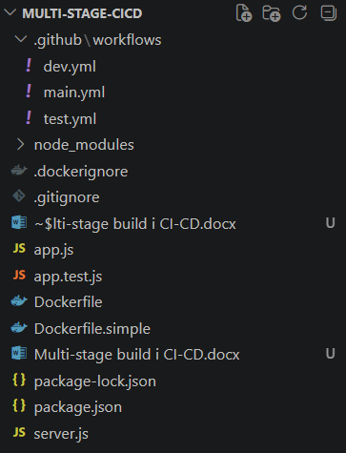
Slika 1 - Struktura projekta u VS Code
Svaki od navedenih fajlova ima specifičnu ulogu: .github/workflows/ direktorijum u sebi sadrži tri odvojena pipeline-a koji kontrolišu faze isporuke koda u zavisnosti od aktivne grane (test, dev i main). Dockerfile definiše arhitekturu optimizovanog kontejnera, dok fajlovi app.js, server.js i app.test.js čine web aplikaciju koja se testira i isporučuje.

OPTIMIZACIJA KONTEJNERSKE SLIKE POMOĆU DOCKER-A
Kontejnerizacija je unela revoluciju u način na koji se aplikacije pakuju, distribuiraju i pokreću, eliminišući problem nekompatibilnosti između različitih serverskih okruženja. Međutim, nepravilno konfigurisani kontejneri mogu postati preveliki, spori za prenos i bezbednosno ranjivi. Ovo poglavlje detaljno analizira proces optimizacije kontejnerske slike kroz primenu naprednih Docker tehnika, sa posebnim fokusom na arhitekturu koja razdvaja fazu razvoja od faze izvršavanja u produkcionom okruženju.

Koncept i prednosti Multi-Stage Build-a

Tradicionalni način izgradnje Docker slika podrazumeva da se svi koraci – od preuzimanja izvornog koda, instalacije razvojnih alata, kompajliranja, pa sve do pokretanja aplikacije – izvršavaju unutar jednog jedinstvenog okruženja. Iako je ovaj pristup jednostavan, on sa sobom nosi ogroman nedostatak: svi alati koji su bili potrebni isključivo tokom faze razvoja i izgradnje (kao što su kompajleri, izvorni fajlovi, menadžeri paketa i devDependencies) ostaju trajno zarobljeni unutar finalne slike. To rezultuje predimenzionisanim kontejnerima koji troše resurse i usporavaju proces isporuke kroz CI/CD pipeline.
Da bi se ovaj problem rešio, ovde je primenjen Multi-Stage Build. Ovaj koncept omogućava programeru da unutar jednog Dockerfile-a definiše više privremenih faza, koristeći različite bazne slike za svaku od njih. Ključna prednost leži u mogućnosti selektivnog kopiranja proizvoda rada iz jedne faze u drugu, dok se samo poslednja faza uzima kao konačna produkciona slika. Sve prethodne faze se nakon završetka build-a odbacuju.
Glavne prednosti Multi-Stage Build-a integrisanog u ovaj projekat su:
- Radikalno smanjenje veličine slike: Finalna slika ne sadrži glomazne alate za preuzimanje i kompajliranje, već samo minimizovane produkcione fajlove aplikacije i najosnovnije runtime okruženje. Veličina slike se na ovaj način često smanjuje za preko 80% u odnosu na standardni build.
- Minimizacija površine napada: Svaki dodatni alat unutar kontejnera predstavlja potencijalni bezbednosni propust koji hakeri mogu iskoristiti. Izbacivanjem menadžera paketa, keširanih fajlova i razvojnih biblioteka iz finalne slike, bezbednosni rizik u produkciji je sveden na teorijski minimum.
- Bolje keširanje slojeva: Docker može efikasnije da kešira korake koji se ne menjaju često (poput instalacije modula), što direktno ubrzava svako naredno pokretanje automatskog pipeline-a na GitHub-u.
- Čistiji izvorni kod: Nema potrebe za održavanjem zasebnih Dockerfile.dev i Dockerfile.prod fajlova ili pisanja kompleksnih shell skripti za čišćenje kontejnera nakon build-a. Sve je automatizovano unutar jedne jedinstvene konfiguracije.

Analiza Dockerfile konfiguracije i faza izgradnje

Sada analiziramo razliku između standardnog (single-stage) i optimizovanog (multi-stage) pristupa građenju kontejnerskih slika. Cilj optimizacije je smanjenje finalne veličine slike, što direktno utiče na sigurnost i brzinu distribucije aplikacije.

Standardni (Single-stage) Dockerfile
Standardni pristup podrazumeva izgradnju aplikacije u jednom sloju. Ovakav pristup često rezultuje većom slikom jer uključuje sve izvorne kodove, npm keš i razvojne zavisnosti.
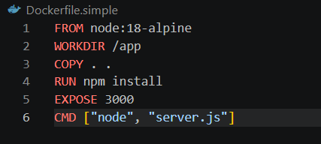
Slika 2 - Sadržaj Dockerfile.simple, single-stage

Optimizovani (Multi-stage) Dockerfile
Multi-stage pristup razdvaja proces izgradnje od procesa izvršavanja. U prvoj fazi se instaliraju zavisnosti, dok se u finalnu sliku prenose samo neophodni artefakti.
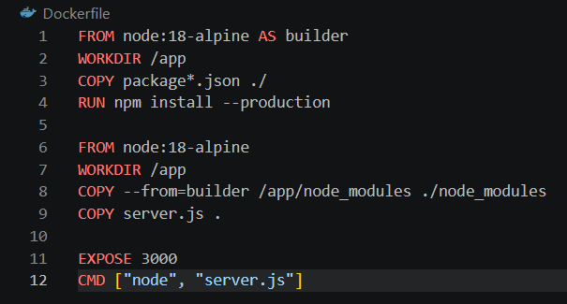
Slika 3 - Sadržaj Dockerfile, multi-stage

Komparativna analiza performansi
Izvršena je analiza veličine slika nakon uspešnog build procesa. Rezultati potvrđuju efikasnost multi-stage tehnike.
Metoda građenja | Veličina slike | Status
Standardni (simple) | 235 MB | Sadrži sav izvorni kod i devDependencies
Optimizovani (multi-stage) | 186 MB | Sadrži samo runtime komponente
Ušteda | 49 MB | ~21% manji otisak slike
Slika 4 - Poređenje veličine dve slike

Smanjenje bezbednosnih rizika i veličine slike

Primenom konfiguracije analizirane u prošlom poglavlju, ostvarena su dva kritična cilja produkcionog pakovanja softvera: drastično smanjenje fizičke veličine kontejnera i podizanje opšteg nivoa bezbednosti aplikacije.
Veličina slike: Standardne Node.js bazne slike često zauzimaju preko 1 GB prostora, jer u sebi sadrže kompletan Debian/Ubuntu operativni sistem, kompajlere za C++, alate poput curl, git i menadžere paketa. Korišćenjem node:18-alpine kao osnove, početna veličina je u startu redukovana na manje od 200 MB.
Dodatno, zahvaljujući tome što je kroz Multi-Stage build iz finalne slike eliminisan NPM keš, veličina kontejnera je svedena isključivo na težinu samog koda i neophodnih produkcionih modula. Manja slika znači brži prenos kroz mrežu, brže preuzimanje na server i znatno manji utrošak prostora na DockerHub registru.
Bezbednosni aspekt: U produkcionom okruženju važi pravilo da ono čega nema u kontejneru, ne može biti zloupotrebljeno, tako da se ovim smanjuje mogućnost napada.
Uklanjanje ranjivosti biblioteka: Mnogi bezbednosni propusti u kontejnerima ne dolaze iz samog koda aplikacije, već iz pratećih sistemskih alata operativnog sistema. Pošto Alpine Linux sadrži samo apsolutni minimum sistemskih biblioteka, broj potencijalnih propusta je sveden na minimum.
Sprečavanje napada ubacivanjem koda: Ukoliko bi napadač uspeo da pronađe propust u Node.js aplikaciji i dobije pristup terminalu kontejnera, on bi u standardnom okruženju mogao da iskoristi alate poput curl ili wget da preuzme maliciozni softver. U našoj optimizovanoj slici ti alati ne postoje, čime je napadaču drastično otežano bočno kretanje unutar sistema.
Izolacija razvojnih zavisnosti: Svi paketi koji služe za testiranje ostali su van finalne slike, čime je sprečeno da se eventualni bagovi iz razvojnih faza prenesu na produkcioni server.

STRATEGIJA GRANANJA I ZAŠTITA KODA

Uspešna automatizacija softvera nemoguća je bez strogo definisane kontrole izvornog koda. Ukoliko više programera ima mogućnost da direktno menja produkcioni kod bez provere, rizik od pada sistema raste eksponencijalno. Ovde ćemo detaljno opisati implementiranu Gitflow strategiju grananja koja obezbeđuje izolaciju razvojnih faza, kao i administrativna pravila postavljena na GitHub platformi u cilju uspostavljanja kontrolisanih kapija isporuke.

Konfiguracija razvojnih grana (main, dev, test)

U korenu ovog projekta leži prilagođeni Gitflow model grananja. Umesto korišćenja jedne istorije koda, repozitorijum je podeljen na tri stalne funkcionalne grane, od kojih svaka predstavlja različit nivo stabilnosti softvera:
- main grana: Ovo je primarna grana repozitorijuma. Kod koji se nalazi na njoj u svakom trenutku mora biti potpuno stabilan, testiran i spreman za krajnje korisnike. Direktno unošenje izmena na ovu granu je strogo zabranjeno. Ona služi isključivo kao izvor sa kojeg se povlači zvanični produkcioni build.
- dev grana: Ova grana predstavlja centralno mesto u kojem se integrišu sve nove funkcionalnosti pre nego što odu u produkciju. Programeri svoje svakodnevne zadatke spajaju sa ovom granom. Ona služi kao tampon zona između eksperimentalnog koda i stabilne produkcije.
- test grana: Specifična grana kreirana sa ciljem da izoluje kod koji se šalje na automatsku proveru kvaliteta. Svaki put kada se kod prebaci na ovu granu, pokreće se rigorozan proces testiranja i provere kompatibilnosti Docker okruženja.
Podelom na ove tri grane postignuta je jasna separacija odgovornosti. Izmene u kodu se kreću isključivo od razvojne grane (dev), preko testne grane (test) radi provere, pa tek nakon uspešne verifikacije ka produkciji (main).

Implementacija Branch Protection pravila na GitHub-u

Kako bi se teoretski koncepti kontrole i Gitflow modela pretočili u praksu, na GitHub repozitorijumu su primenjena administrativna pravila za zaštitu grana. Bez ovih pravila, svaki saradnik na projektu bi mogao greškom ili namerno da prepiše istoriju koda na glavnoj grani, što bi potencijalno dovelo do pada aplikacije u produkciji.
Zaštita je primenjena nad main granom kroz sledeće restrikcije:
- Zabrana direktnog slanja koda: Onemogućena je opcija git push origin main. Svaki pokušaj programera da direktno sa svoje lokalne mašine pošalje izmene na main granu biće automatski odbijen od strane GitHub servera uz poruku o grešci.
- Obavezna verifikacija kroz Pull Request: Jedini dozvoljeni način da kod stigne na main granu jeste kreiranje Pull Request-a. To znači da kod mora javno stajati na uvidu, dajući mogućnost timu da pregleda izmene pre spajanja.
- Linearna istorija i zaštita od brisanja: Grana je osigurana od destruktivnih Git komandi, čime se garantuje da istorija stabilnih verzija aplikacije nikada ne može biti izbrisana ili modifikovana unazad.
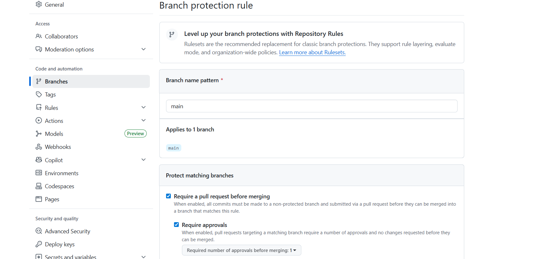
Slika 5 - Aktivirano pravilo za obavezan Pull Request pre spajanja na main granu

Kontrola isporuke koda kroz Pull Request proces

Sa implementiranim pravilima zaštite grana, proces prenosa koda iz razvojne faze u produkciju transformiše se u strogo kontrolisanu administrativnu proceduru poznatu kao Pull Request. Pull Request predstavlja formalni zahtev kojim programer obaveštava ostatak tima da su izmene na jednoj grani spremne, kompletne i da ispunjavaju uslove za spajanje sa glavnom granom.
Proces isporuke koda kroz Pull Request odvija se kroz nekoliko definisanih koraka:
- Kreiranje zahteva: Na GitHub interfejsu se pokreće proces spajanja, gde sistem vizuelno prikazuje tačne razlike u kodu – koje su linije dodate, a koje obrisane.
- Automatska verifikacija: Pre nego što se uopšte dozvoli klik na dugme za spajanje, GitHub proverava da li su svi prethodni uslovi ispunjeni (da li kod dolazi sa odobrene testne grane i da li su prošle automatske provere).
- Spajanje koda: Tek kada sistem potvrdi stabilnost i administrator ili jedan od članova tima odobri zahtev, aktivira se opcija Merge pull request. U tom trenutku, kod sa razvojne grane zvanično postaje deo produkcione main grane, što automatski pokreće lančanu reakciju isporuke.
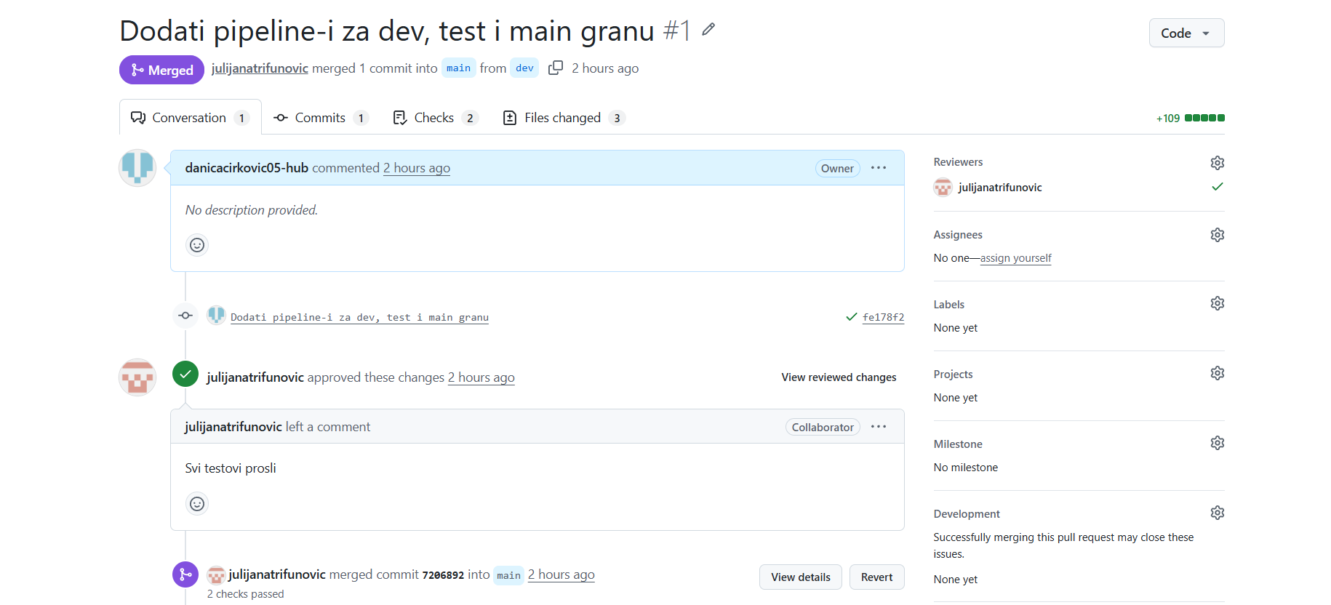
Slika 6 - Uspešno kreiran i odobren Pull Request, i spajanje sa main granom
Kroz ovaj proces, Pull Request ne služi samo kao tehnički alat za spajanje koda, već kao ključna kontrolna tačka koja osigurava da nijedna neproverena izmena ne naruši integritet produkcionog okruženja.

AUTOMATIZACIJA KROZ GITHUB ACTIONS PIPELINES

Dok kontejnerizacija obezbeđuje izolaciju aplikacije, platforme za kontinualnu integraciju i isporuku omogućavaju da se svi procesi, od testiranja do puštanja u rad, izvršavaju potpuno automatski. Ovde smo to uradile kroz GitHub Actions. Kroz deklarativne YAML konfiguracione datoteke, definisani su jasni koraci i uslovi pod kojima virtuelni serveri preuzimaju kod, proveravaju njegovu ispravnost i na kraju vrše isporuku na udaljene registre. U nastavku biće detaljno analizirana struktura i logika implementiranih pipeline-a.

Konfiguracija i analiza Test Pipeline-a (test.yml)

Prva ključna linija odbrane kvaliteta koda u ovom projektu je automatizovani test pipeline, definisan u datoteci test.yml. Njegov primarni zadatak je da presretne svaki pokušaj slanja koda na test granu, instalira zavisnosti u identičnom okruženju, pokrene integracione testove aplikacije i izvrši lokalno sklapanje Docker slike kako bi se potvrdila ispravnost Dockerfile konfiguracije pre odlaska na produkciju.
Na slici je prikazan kompletan kod ove konfiguracije:
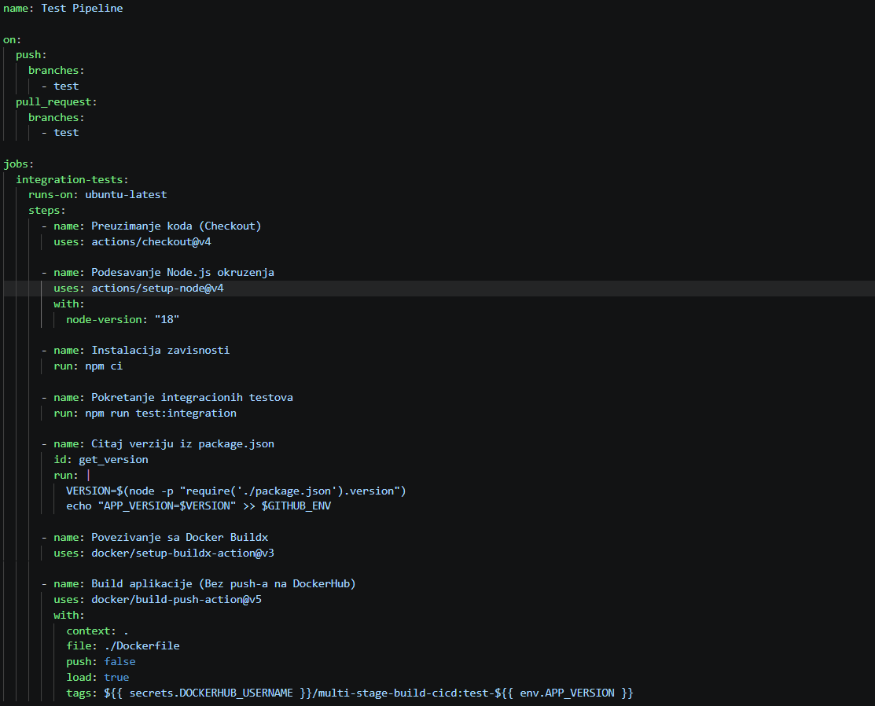
Slika 7 - Sadržaj test.yml
Detaljna tehnička analiza koraka:
- on: push/pull_request: branches: [test] – Definiše okidače. Pipeline se automatski aktivira pri svakom direktnom push-u na test granu ili prilikom otvaranja Pull Request-a koji cilja ovu granu.
- runs-on: ubuntu-latest – Alocira čistu i izolovanu virtuelnu mašinu zasnovanu na najnovijoj stabilnoj verziji Ubuntu operativnog sistema unutar koje se izvršava posao pod nazivom integration-tests.
- uses: actions/checkout@v4 – Zvanična akcija koja vrši kloniranje koda iz GitHub repozitorijuma na virtuelnu mašinu kako bi naredni koraci imali pristup fajlovima projekta.
- uses: actions/setup-node@v4 – Instalira verziju 18 Node.js okruženja na virtuelni server.
- run: npm ci – Za razliku od komande npm install koja može da modifikuje package-lock.json fajl i instalira novije pod-verzije, npm ci striktno prati zapisane verzije iz lock fajla. Ukoliko dođe do bilo kakve nekompatibilnosti, proces odmah javlja grešku. Ovo garantuje da je okruženje na GitHub serveru identično onom na lokalnoj mašini programera.
- run: npm run test:integration – Pokreće skriptu za integraciono testiranje definisanu unutar package.json fajla. Integracioni testovi proveravaju rad aplikacije u celini, a ne samo izolovane funkcije. Ako bilo koji test padne, izvršavanje se prekida.
- Čitanje verzije aplikacije – Pomoću jednolinijske Node.js skripte node -p "require('./package.json').version", pipeline dinamički čita trenutnu verziju softvera i čuva je u globalnu promenljivu okruženja APP_VERSION unutar fajla $GITHUB_ENV.
- uses: docker/setup-buildx-action@v3 – Aktivira napredni Docker Buildx mehanizam koji omogućava korišćenje keširanja slojeva i izvršavanje višefazne izgradnje.
- Build aplikacije (Bez push-a) – Koristi zvaničnu Docker akciju za sklapanje slike uz tri ključna parametra:
- push: false – Osigurava da se slika ne šalje na DockerHub, jer je ovo samo testna faza.
- load: true – Nalaže sistemu da izgrađenu sliku učita lokalno u Docker engine virtuelne mašine, čime se simulira realan scenario pokretanja.
- tags: ...:test-${{ env.APP_VERSION }} – Dinamički dodeljuje privremeni testni tag slici koristeći pročitani broj verzije i skriveno korisničko ime sa GitHub-a.

Uloga Razvojnog Pipeline-a (dev.yml)

Dok je testni pipeline zadužen za formalnu verifikaciju pre spajanja, primarna uloga razvojnog pipeline-a definisanog u datoteci dev.yml jeste obezbeđivanje brze povratne informacije programerima tokom same faze aktivnog razvoja. Ovaj pipeline se automatski aktivira pri svakom slanju koda na dev granu, simulirajući ponašanje koda u integrisanom okruženju.
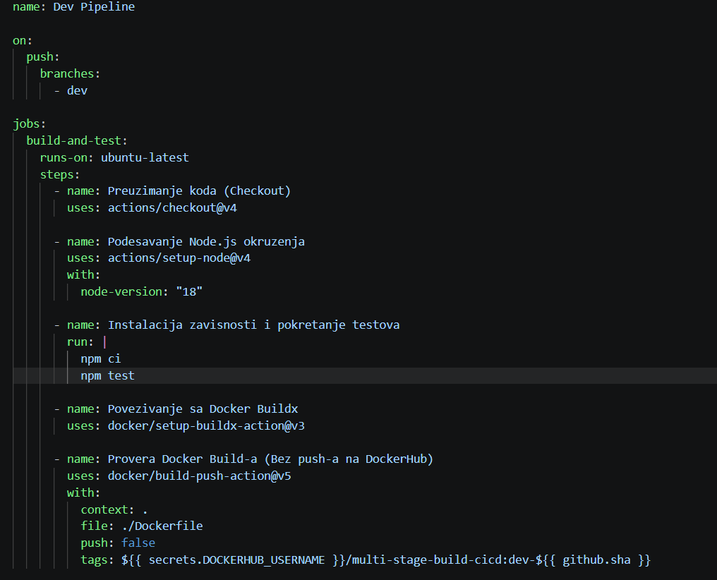
Slika 8 - Sadržaj dev.yml
Detaljna tehnička analiza koraka:
- on: push: branches: [dev] – Definiše striktan okidač. Pipeline prati isključivo promene na dev grani, što znači da izoluje programerske eksperimente od testnog i produkcionog okruženja.
- Kombinovano izvršavanje sekvenci (run: |) – Unutar koraka Instalacija zavisnosti i pokretanje testova, korišćen je višelinijski operator koji omogućava sekvencijalno izvršavanje komandi npm ci i npm test unutar istog shell-a. Na ovaj način, ukoliko faza npm ci ne uspe, proces se odmah prekida, čime se štede procesorski resursi na GitHub platformi. Komanda npm test ovde služi za brzo pokretanje bazičnih testova jedinice softvera.
- tags: ...:dev-${{ github.sha }} – Umesto korišćenja statičkih verzija iz fajlova, slika se unutar razvojne faze taguje pomoću metapodatka ${{ github.sha }}. Ovaj parametar predstavlja jedinstveni kriptografski hash (SHA-1) trenutnog Git komita koji je pokrenuo pipeline. Time je postignuta apsolutna sledljivost softvera: u svakom trenutku se tačno zna od koje je linije i verzije koda napravljena koja razvojna Docker slika.
- push: false – Baš kao i u testnoj fazi, slika se sklapa samo lokalno na virtuelnoj mašini radi provere sintakse i ispravnosti višefaznog Dockerfile-a, sprečavajući zagušenje centralnog DockerHub registra nepotrebnim privremenim slikama iz razvojne faze.

Bezbedno upravljanje kredencijalima pomoću GitHub Secrets

Pre nego što se pristupi kreiranju i analizi finalnog produkcionog pipeline-a koji gotovu kontejnersku sliku šalje na internet, nehodno je rešiti pitanje bezbednosti i autentifikacije. Da bi virtuelna mašina mogla uspešno da isporuči sliku na naš nalog na DockerHub platformi, ona mora da poseduje pristupne podatke u vidu korisničkog imena i lozinke, odnosno pristupnog tokena.
Upisivanje ovih osetljivih podataka direktno u izvorni kod unutar YAML datoteka predstavljao bi ogroman bezbednosni rizik. S obzirom na to da su repozitorijumi često javni ili deljeni među timovima, svako ko ima pristup kodu mogao bi da vidi, preuzme i zloupotrebi lozinke, čime bi se kompromitovao ceo DockerHub nalog.
To smo rešile implementacijom GitHub Secrets mehanizma:
- Kriptovano skladištenje: Unutar podešavanja repozitorijuma (Settings -> Secrets and variables -> Actions), kreirane su dve tajne promenljive okruženja: DOCKERHUB_USERNAME i DOCKERHUB_TOKEN, koje su izvučene direktno sa naloga.
- Jednosmerna vidljivost: GitHub ove podatke čuva u strogo šifrovanom formatu. Jednom uneti, ovi tokeni postaju trajno nevidljivi unutar korisničkog interfejsa platforme (sistem prikazuje samo zvezdice i onemogućava naknadno čitanje vrednosti).
- Bezbedno ubrizgavanje u runtime-u: Tokom samog izvršavanja pipeline-a, GitHub Actions privremeno povlači ove vrednosti direktno u memoriju virtuelne mašine koristeći bezbednu sintaksu ${{ secrets.DOCKERHUB_USERNAME }}.
- Automatsko maskiranje logova: Čak i ako bi neka komanda unutar pipeline-a pokušala da ispiše ove podatke u konzolu, GitHub Actions poseduje ugrađene filtere koji automatski prepoznaju tajne vrednosti i maskiraju ih oznakom *** u logovima, čime je curenje podataka praktično onemogućeno.
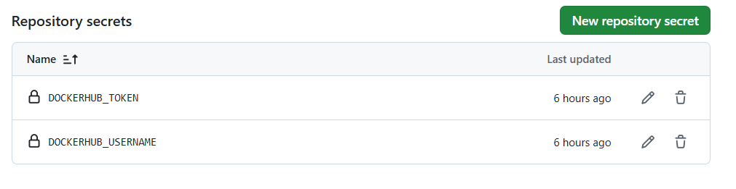
Slika 9 - Ubačene promenljive u sklopu projekta

Konfiguracija i analiza Production Pipeline-a (main.yml)

Kruna automatizacije celokupnog CI/CD sistema jeste produkcioni pipeline definisan unutar konfiguracione datoteke main.yml. Ovaj pipeline predstavlja završni korak u životnom ciklusu isporuke softvera i aktivira se isključivo onda kada kod uspešno prođe sve preliminarne faze razvoja i testiranja, te se spoji sa glavnom (main) granom putem odobrenog Pull Request-a.
Za razliku od prethodnih faza koje su služile isključivo za verifikaciju, ovaj pipeline ima izvršnu ulogu trajnog plasiranja aplikacije na internet.
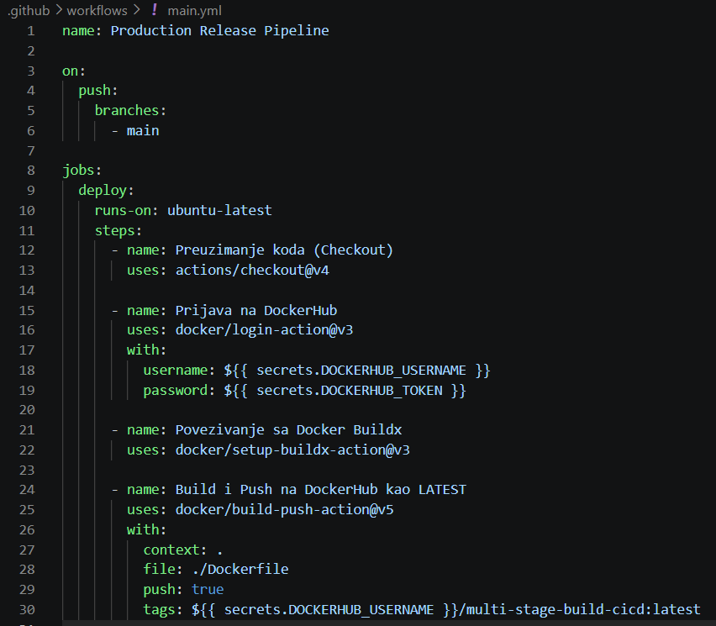
Slika 10 - Sadržaj main.yml
Detaljna tehnička analiza koraka produkcione faze:
- name: Production Release Pipeline – Jasno definiše naziv celokupnog toka koji se vizuelno prikazuje unutar GitHub Actions interfejsa, signalizirajući ostalima članovima tima da je u toku proces izdavanja stabilne verzije softvera.
- on: push: branches: [main] – Strogi okidač koji osigurava da se proces isporuke pokreće samo kada se detektuju nove izmene na glavnoj grani. S obzirom na prethodno definisana pravila zaštite, ovaj korak se u praksi izvršava automatski tek nakon što neko odobri i spoji Pull Request.
- jobs: deploy – Definiše radni zadatak pod nazivom deploy. Posao se pokreće na svežoj virtuelnoj mašini sa najnovijim Ubuntu operativnim sistemom (runs-on: ubuntu-latest).
- uses: docker/login-action@v3 – Pokreće proceduru autentifikacije. Ovaj korak povlači bezbedne podatke skladištene unutar GitHub platforme (secrets.DOCKERHUB_USERNAME i secrets.DOCKERHUB_TOKEN). Uspešna prijava otvara mrežni kanal ka zvaničnom DockerHub registru.
- uses: docker/build-push-action@v5 sa parametrom push: true – Za razliku od razvojnog i testnog pipeline-a gde je slika kompajlirana lokalno na virtuelnoj mašini radi provere, ovde je parametar push eksplicitno postavljen na true. GitHub Actions koristi optimizovani Multi-Stage Dockerfile da sklopi finalnu, očišćenu produkcionu sliku, a zatim je preko interneta šalje direktno na DockerHub.
- tags: ...:latest – Kontejnerska slika se na registar plasira sa oznakom :latest. Ova oznaka u kontejnerskom svetu ima univerzalno značenje i uvek referencira poslednju stabilnu, testiranu i zvaničnu verziju aplikacije koja je spremna za preuzimanje na produkcione servere.

VERIFIKACIJA I IZVRŠAVANJE PIPELINE-A U PRAKSI

Nakon uspešne konfiguracije Docker okruženja, postavljanja Gitflow pravila zaštite i definisanja deklarativnih YAML skripti, CI/CD sistem je u potpunosti operativan. Kako bi se potvrdila ispravnost projektovane arhitekture, izvršeno je pokretanje celokupnog životnog ciklusa aplikacije kroz sve tri definisane faze. Ovde će biti prikazana praktična verifikacija sistema kroz analizu stvarnih logova izvršavanja unutar GitHub Actions platforme, kao i potvrdom uspešne isporuke gotovih softverskih paketa na centralni registar.

Verifikacija Test faze (Test Pipeline)

Test faza predstavlja prvu i najvažniju barijeru za proveru kvaliteta koda pre spajanja sa glavnim granama. Kada programer otvori Pull Request ili pošalje kod na test granu, GitHub Actions automatski alocira virtuelni server i započinje izvršavanje posla pod nazivom integration-tests.
Tokom izvršavanja ove faze, platforma generiše detaljne tekstualne logove u realnom vremenu za svaki definisani korak:
- Inicijalizacija i Checkout: Virtuelno okruženje uspešno preuzima izvorni kod, obezbeđujući izolovanu i čistu bazu fajlova.
- Čista instalacija (npm ci): Logovi u ovom delu potvrđuju da su sve zavisnosti iz package-lock.json fajla uspešno preuzete i zaključane, čime se garantuje konzistentnost biblioteka.
- Izvršavanje testova: U ovoj sekvenci se pokreće komanda npm run test:integration. Konzola prikazuje zeleni izveštaj testnog okruženja koji potvrđuje da su sve rute, HTTP zahtevi i integracioni scenariji uspešno prošli bez grešaka.
- Docker Build provera: Poslednji korak uspešno prolazi kroz obe faze Multi-Stage Dockerfile-a. Logovi pokazuju uspešnu pripremu zavisnosti u privremenom builder okruženju, selektivno kopiranje modula i lokalno sklapanje finalne slike sa privremenim test-${{ env.APP_VERSION }} tagom. Pošto je parametar push postavljen na false, logovi potvrđuju da slika nije napuštala virtuelni prostor servera.
Uspešan završetak svih koraka unutar ove faze rezultuje zelenom oznakom na GitHub interfejsu, što je vizuelni indikator da je kod stabilan i spreman za dalju administraciju.
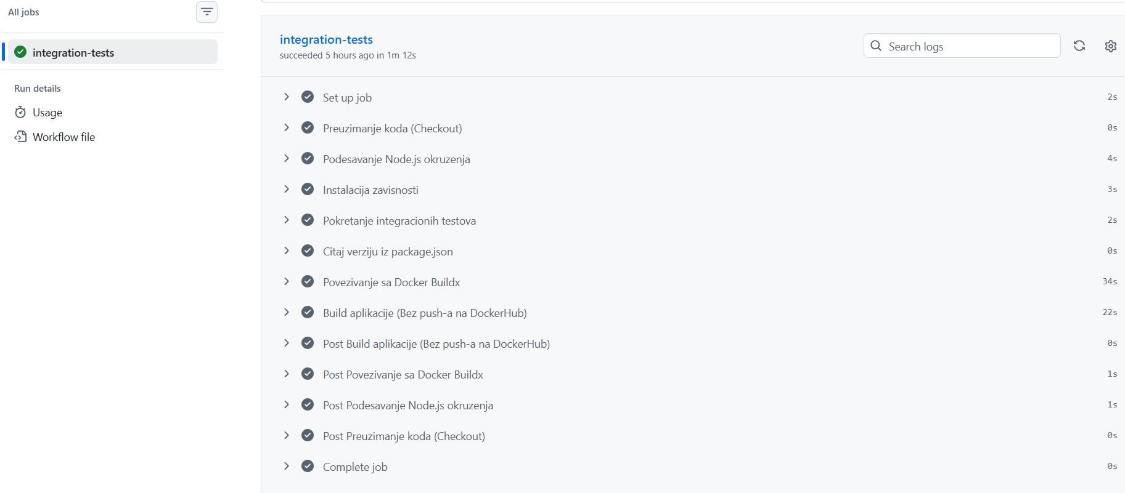
Slika 12 - Uspešno izvršen test pipeline

Verifikacija Razvojne faze (Dev Pipeline)

Ovaj pipeline se aktivira automatski pri svakom prenosu koda na razvojnu (dev) granu. Logovi izvršavanja unutar ove faze potvrđuju stabilnost bazičnog koda kroz uspešnu instalaciju i pokretanje unit testova (npm test). Dodatno, logovi Docker build koraka pokazuju da je slika uspešno sklopljena lokalno i označena jedinstvenim identifikatorom u obliku Git SHA heša (npr. dev-a1b2c3d...). Zeleni status ovog pipeline-a pruža programerima trenutnu potvrdu da njihove lokalne izmene nisu narušile strukturu aplikacije.
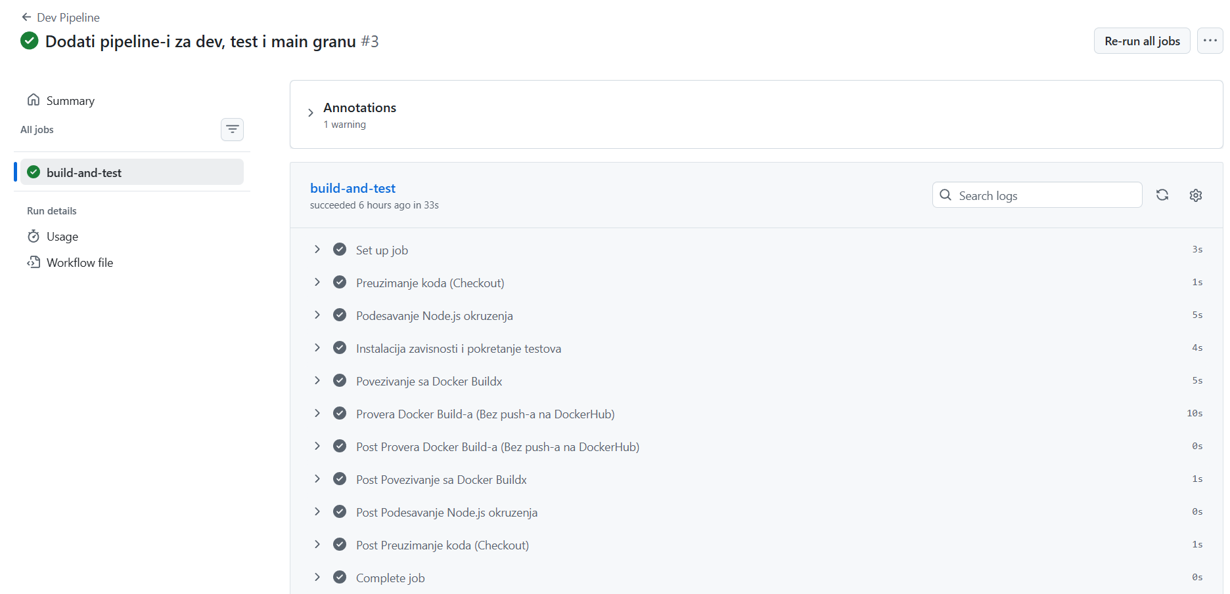
Slika 13 - Uspešno izvršen Dev Pipeline

Kreiranje Pull Request-a i integracija koda u main granu

Nakon što su promene na kodu uspešno prošle lokalne provere i testiranja na razvojnim granama, sledeći korak u CI/CD ciklusu jeste formalno pokretanje postupka integracije u glavnu, produkcionu granu softvera. S obzirom na to da su na repozitorijumu aktivirana stroga pravila zaštite, direktan prenos koda je onemogućen, te je jedini legitimni mehanizam integracije kreiranje zahteva za spajanje, odnosno Pull Request-a.
Proces integracije u praksi se odvija kroz sledeće korake:
- Inicijalizacija zahteva: Preko GitHub veb interfejsa otvara se Pull Request gde se kao izvorna grana postavlja test (ili dev), a kao ciljna grana postavlja main.
- Pregled razlika: Sistem automatski generiše vizuelni prikaz koji omogućava uvid u svaku izmenu u kodu. U ovom koraku na scenu stupa bezbednosno pravilo koje nalaže da bar jedan član tima mora ručno da pregleda, prokomentariše i formalno odobri izmene. Bez ovog ljudskog faktora i stručne potvrde, dugme za spajanje ostaje administrativno zaključano, čime se sprečava da pojedinac samostalno plasira kod na produkciju.
- Zeleni svet od strane sistema: Pored ljudskog odobrenja, GitHub paralelno vrši i automatsku proveru statusa. Pošto je i testni pipeline uspešno završen i označen zelenom kvačicom, ispunjena su oba bezbednosna stuba. Sistem tada uklanja preostale blokade i dozvoljava spajanje.
- Izvršavanje integracije (Merge): Klikom na dugme Merge pull request, kod se trajno i bezbedno spaja sa main granom. U tom trenutku, Git istorija glavne grane se ažurira, a GitHub Actions platforma detektuje novi push događaj na main grani koji automatski ispaljuje finalni build.
Kako izgleda odobreni Pull Request i sam merge sa main granom, može se videti u poglavlju 3.3, na slici broj 4.

Verifikacija Produkcione faze (Production Release Pipeline)
Kao finalni i najodgovorniji korak, produkcioni pipeline se pokreće isključivo na main grani nakon odobrenja Pull Request-a. Za razliku od prethodnih faza, logovi ovog pipeline-a dokumentuju stvarni proces spoljne isporuke:
- Uspesna prijava: Logovi potvrđuju bezbedan prijem tokena iz GitHub Secrets okruženja i uspešnu autentifikaciju na udaljeni DockerHub server.
- Kompajliranje i slanje: Konzola detaljno prikazuje sloj po sloj izgradnje slike kroz Multi-Stage korake, nakon čega sledi mrežni prenos ka centralnom registru softvera pod oznakom :latest.
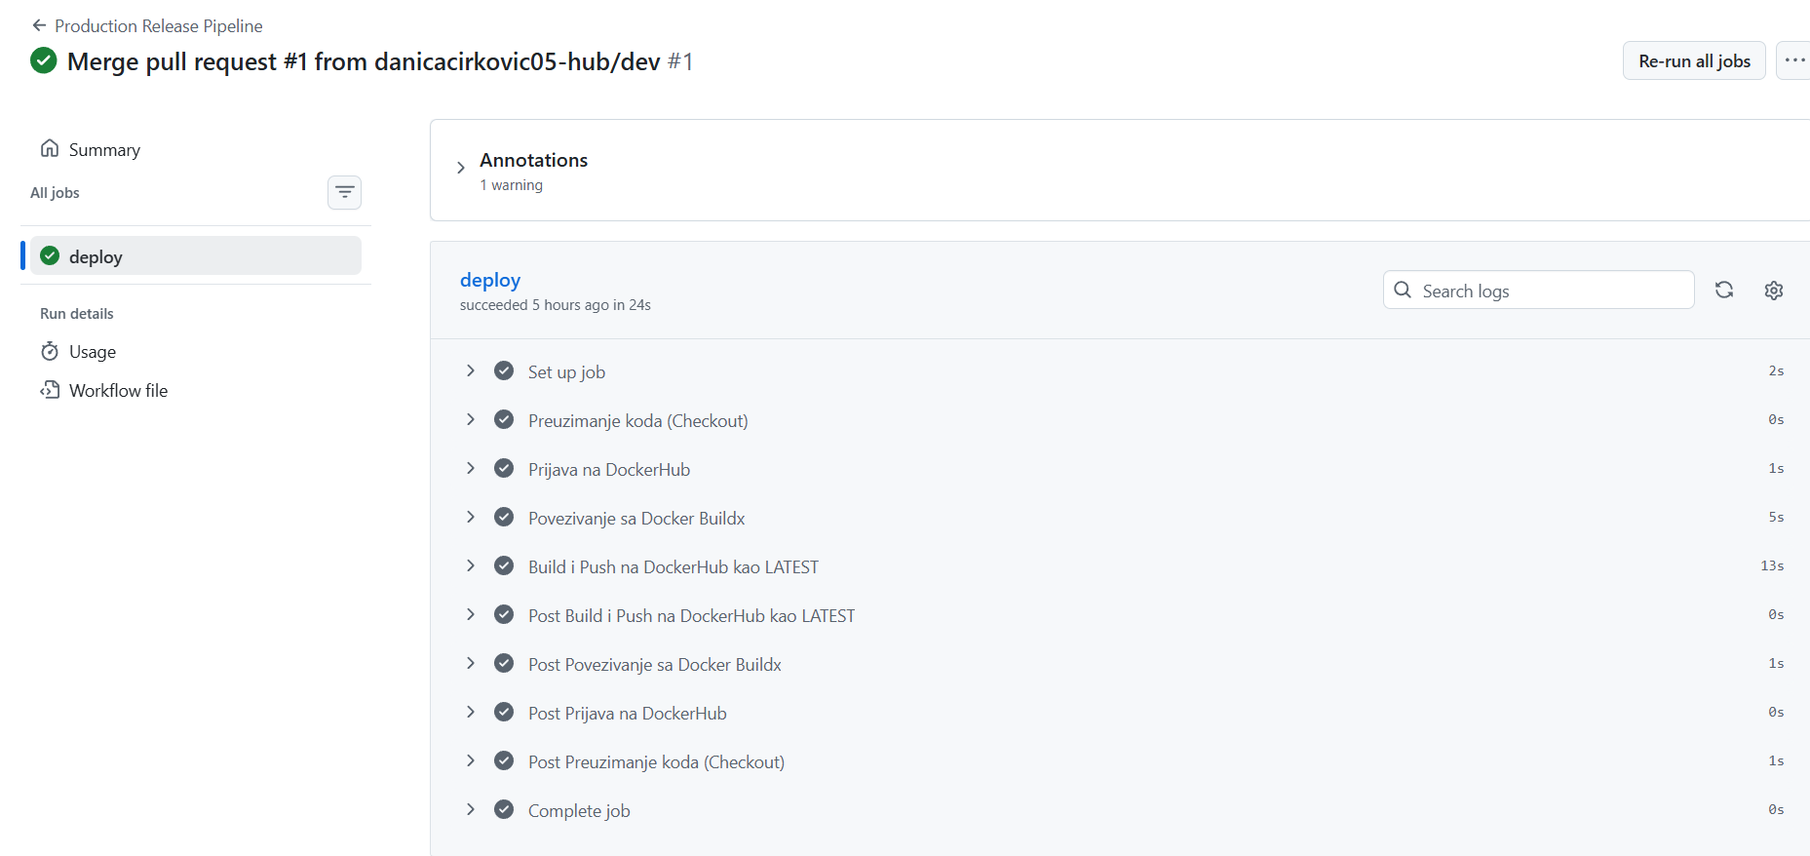
Slika 14 - Uspešno izvršen Production Release Pipeline
Zeleni indikatori na sva tri pipeline-a pružaju praktičan dokaz da je projektovani CI/CD sistem potpuno stabilan, bezbedan i spreman za automatizovan rad u realnom produkcionom okruženju.

Verifikacija generisanih slika i tagova na DockerHub-u

Krajnje odredište i konačni dokaz uspešnosti projektovanog CI/CD procesa jeste centralni registar kontejnerskih slika – DockerHub. Nakon što je produkcioni pipeline uspešno završio sve faze build-a i izvršio naredbu isporuke, generisana softverska slika prelazi iz izolovanog virtuelnog okruženja GitHub Actions platforme na javno skladište, odakle je spremna za preuzimanje na bilo koji produkcioni server na svetu.
Pristupom korisničkom profilu na DockerHub platformi, unutar kreiranog repozitorijuma, verifikovani su sledeći elementi:
- Uspešno kreiranje repozitorijuma: Sistem je automatski prepoznao i osvežio namenski repozitorijum pod nazivom koji odgovara konfiguraciji iz pipeline-a.
- Prisustvo produkcionog taga (latest): Unutar sekcije sa tagovima, jasno je vidljiva slika sa oznakom :latest. Vremenska odrednica u logovima registra potvrđuje da je slika stigla u sekundi kada je GitHub Actions pipeline završio svoj rad, što dokazuje stopostotnu sinhronizaciju i automatizaciju sistema.
- Vrlo mala veličina slike: Zahvaljujući rigoroznoj optimizaciji kroz višefaznu izgradnju i korišćenju Alpine Linux baze, kompresovana veličina slike na DockerHub-u svedena je na samo 48.55MB. Ovo omogućava da se preuzimanje slike na krajnje servere obavlja u roku od nekoliko sekundi.
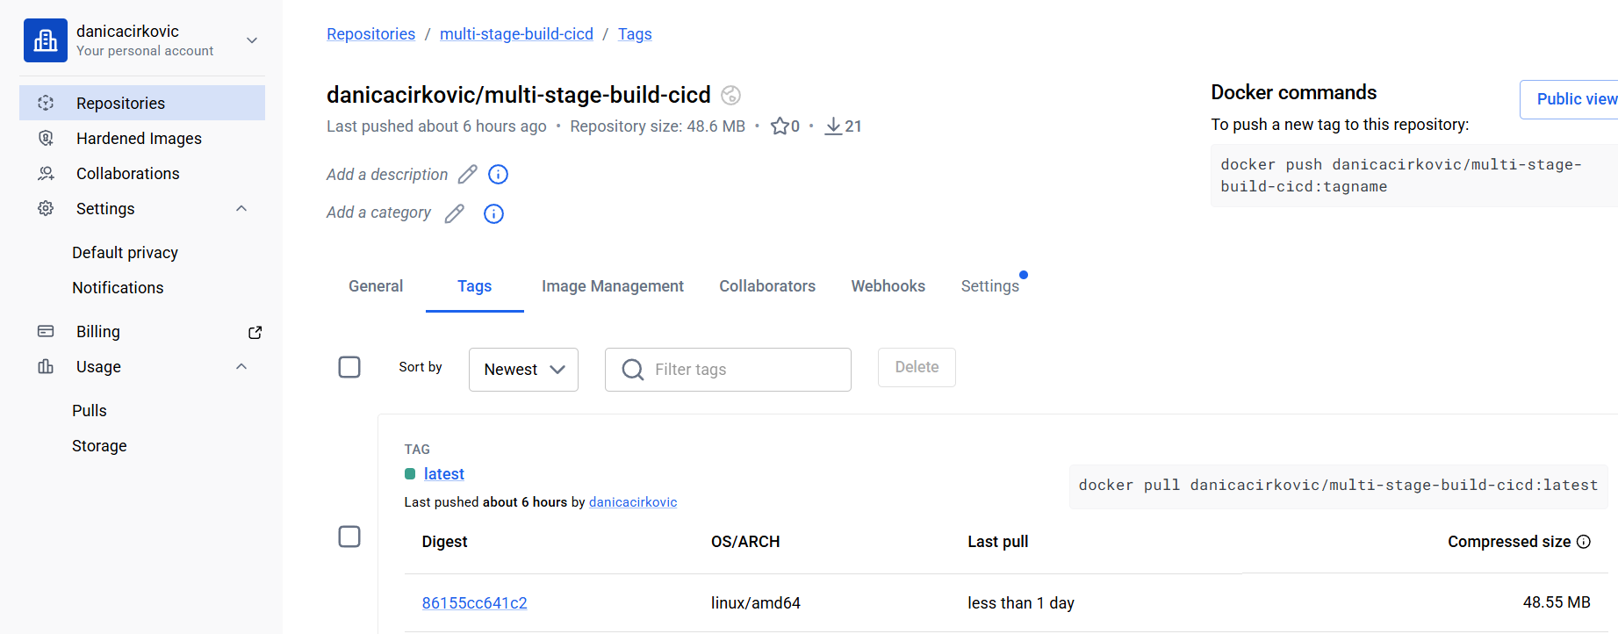
Slika 15 - Uspešno isporučena slika i odgovarajući tag u DockerHub repozitorijum

